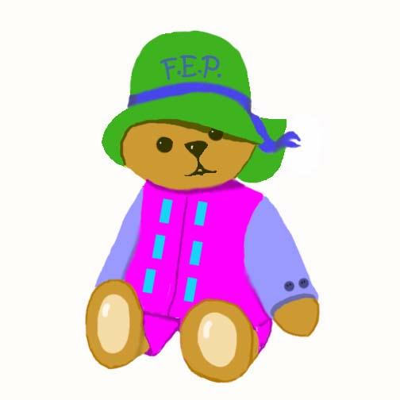

Nombre________________ Fecha________________

INFORMACION SOBRE EL DESARROLLO DEL NIÑO  para aprender más sobre el desarrollo del niño  para aprender más sobre el comportamiento del niño  para aprender que juguetes y libros son apropiados pp para los niño  para apoyar la alimentación, el descanso y la higiene llllllll personal  para sentirme con confianza en mi papel de ser la ppp pppp primera maestra de mi niño | APOYO SOCIAL  para hacer amigos en el programa  para hacer amigos en la comunidad  para explorar opciones y poder involucrarme en la lllllll comunidad  para tener el apoyo de amigos y parientes  para tener apoyo de agencias sociales o iglesias
FORMAS POSITIVAS COMO PADRES  aprender tecnicas para calmar y consolar  como poder hacer un tiempo especial cada día para lllllllll gozar de su niño  aprender a edificar el auto estima en los niños  aprender formas positivas para dirigir el lllllll llllllll llllllllllcomportamiento del niño.  encontrar alternativos para evitar los golpes como llllllll l castigo | ESTILO DE VIDA SALUDABLE  para aprender acerca de nutrición  para hacer ejercicio regularmente  para cambiar malos hábitos  para aprender acerca de la planificación familiar  para escoger un modo de vida saludable
HABILIDAD PARA TENER UN MEJOR MANEJO DE LA TENSIÓN  aprender destrezas positivas  aprender la habilidad de organizar  aprender a controlar su enojo  aprender a manejar su dinero  como aumentar su auto estima | USO DE RECURSOS DE LA COMUNIDAD  para estar más involucrados en la escuela  para encontrar proveedores de servicios para la llllllllllsalud  para obtener servicios de consejería  para obtener acceso a servicios necesarios  para usar los recursos de la biblioteca y el distrito llllllllllde parques
INVOLUCRANDO A LOS PAPAS  como mejorar su destreza como padres  como tener un tiempo especial como papá con su hijo  como con su niño  aprender habilidades para mejorar su hogar  como obtener un mejor trabajo | EL TRAYECTO POSITIVO DE LA VIDA DE LOS PADRES  para descubrir el impacto de su propia niñez  para aprender sobre computadoras  para inscribirse en programas de educación  para buscar entrenamiento de trabajo  para sentirse como en su casa dentro de comunidad
EXPRESSIONES CREATIVAS  como aprender a hacer cosas creativas  como descubrir nuevos talentos  como fabricar cosas junto con su niño  como compartir sus talentos con otras personas  como incorporar música y arte en su vida familiar | ESPERANZA PARA EL FUTURO  para tener una visión sobre el futuro de su hijo  para aprender a fijarse metas  para aprender destrezas defensoras  para encontrar empleo  para tener siempre la esperanza de un futuro mejor
Ideas from The Future of Children, Home Visiting: Recent Program Evaluations, The Packard Foundation Spring/Summer 1999
Form: Family Needs Spanish 1/03

